**Tarea 2 UD1_Access**

1. **Nombre del país, capital, superficie y población de todos los países:**

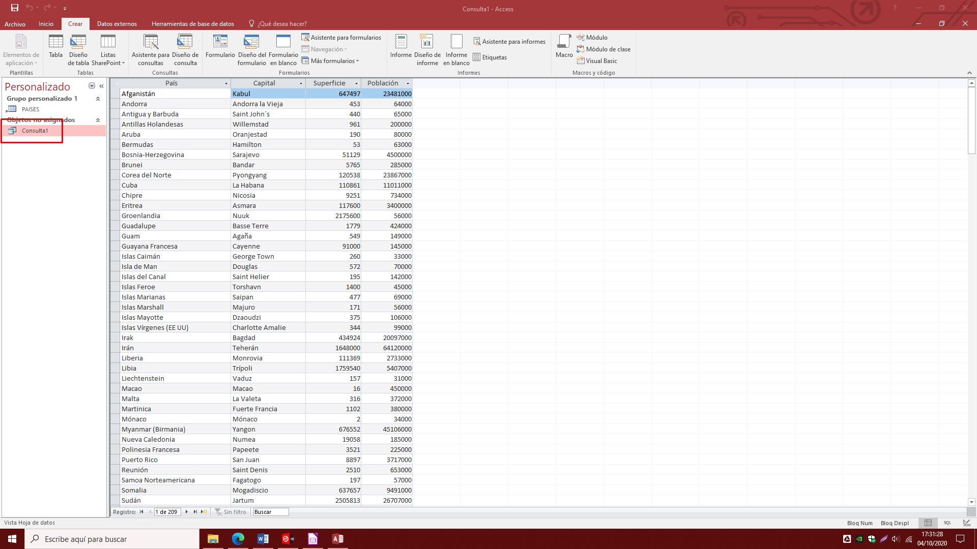

1. **Países de América de habla inglesa:**

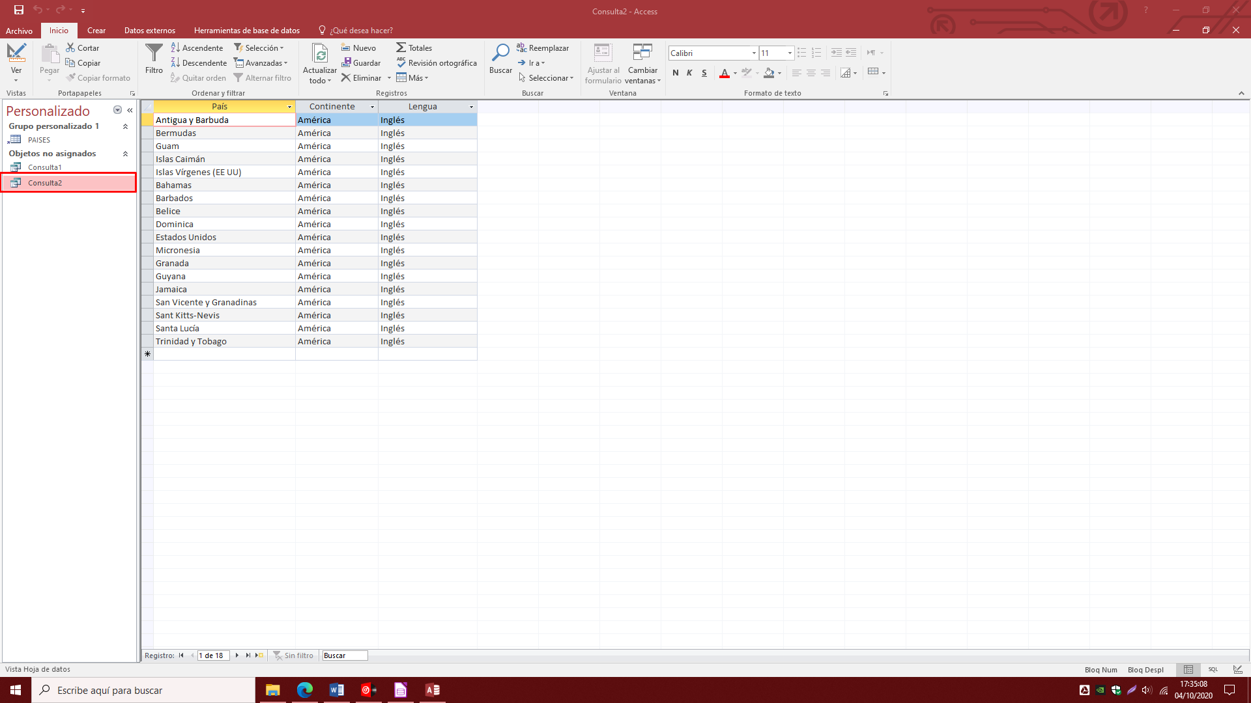

1. **Países de habla hispana cuya población sea superior a 100000 habitantes y tenga una mortalidad superior a 100:**

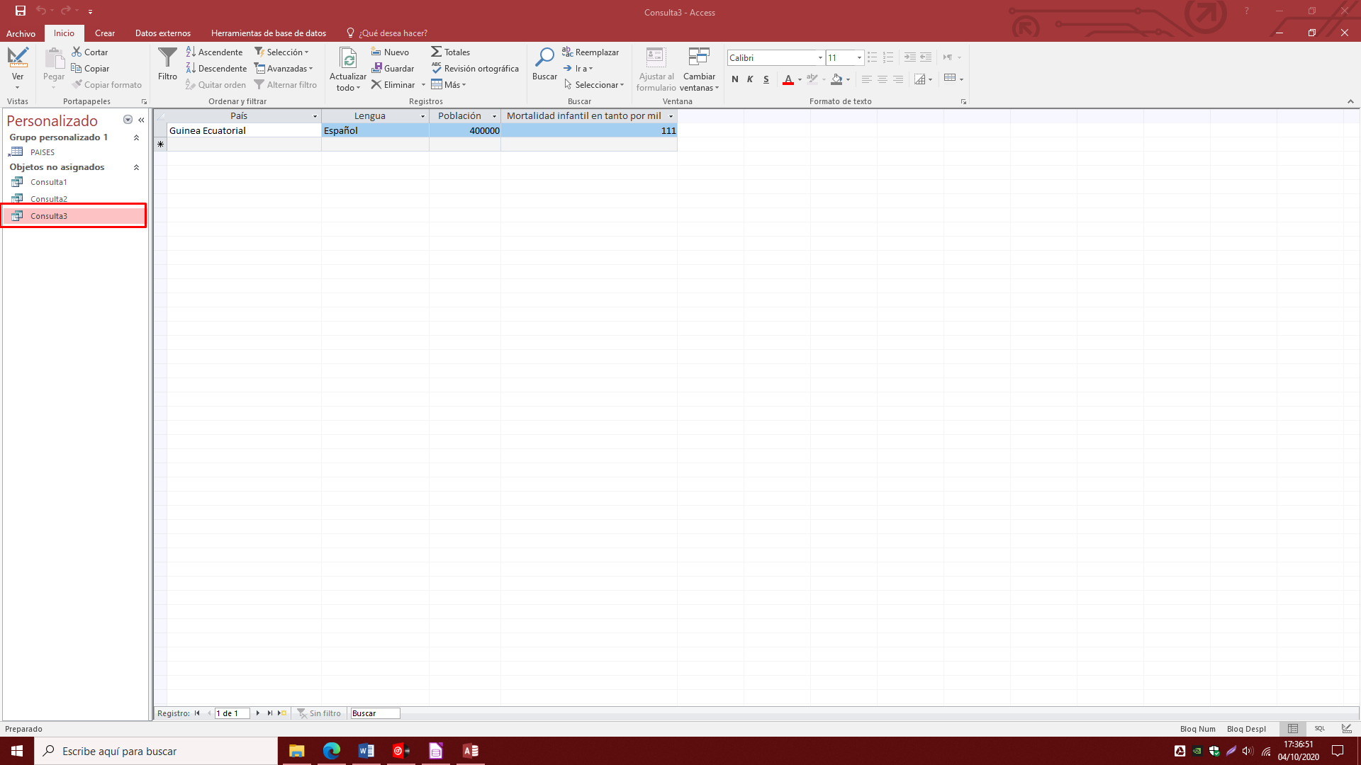

1. **Países de religión musulmana.**

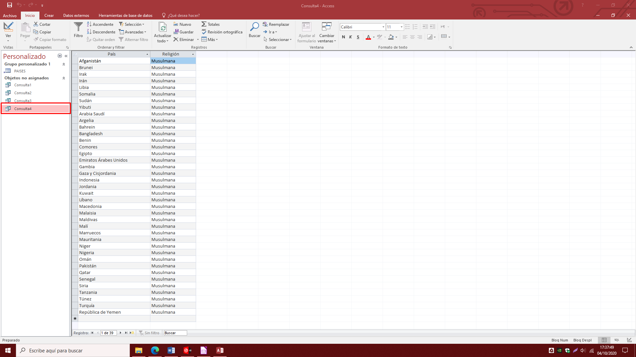

1. **Países de religión católica o musulmana que tenga una población superior a 1000000 habitantes:**

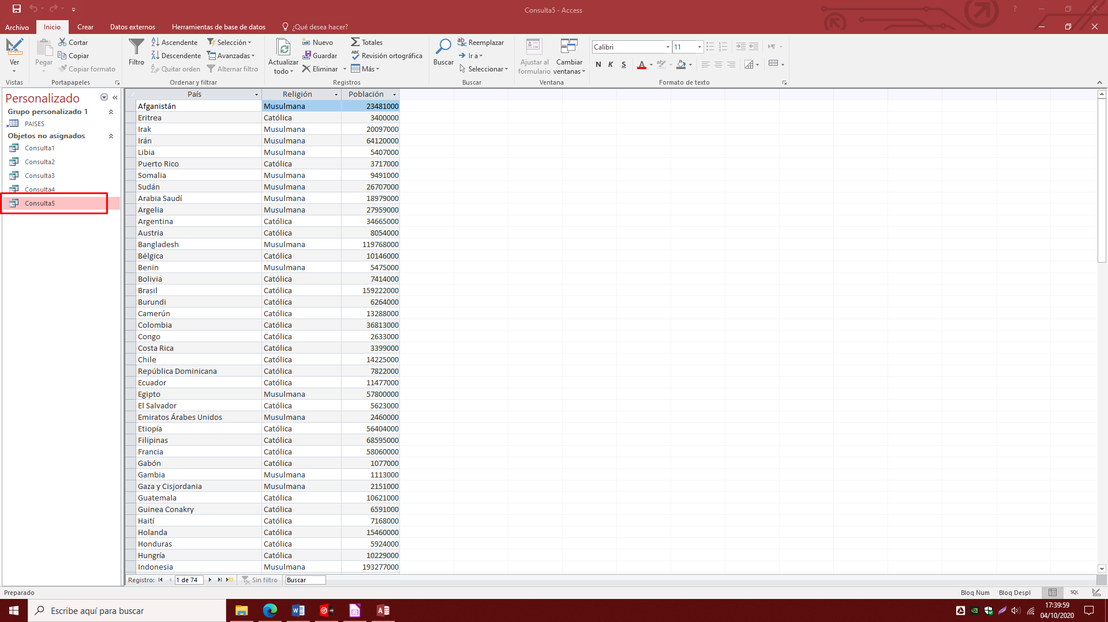

1. **Países de Europa con mortalidad infantil superior a 100:**

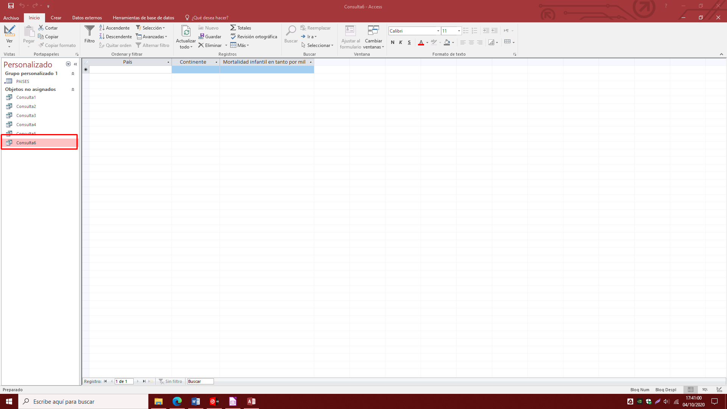

1. **Países de habla inglesa o hispana que sean de América:**

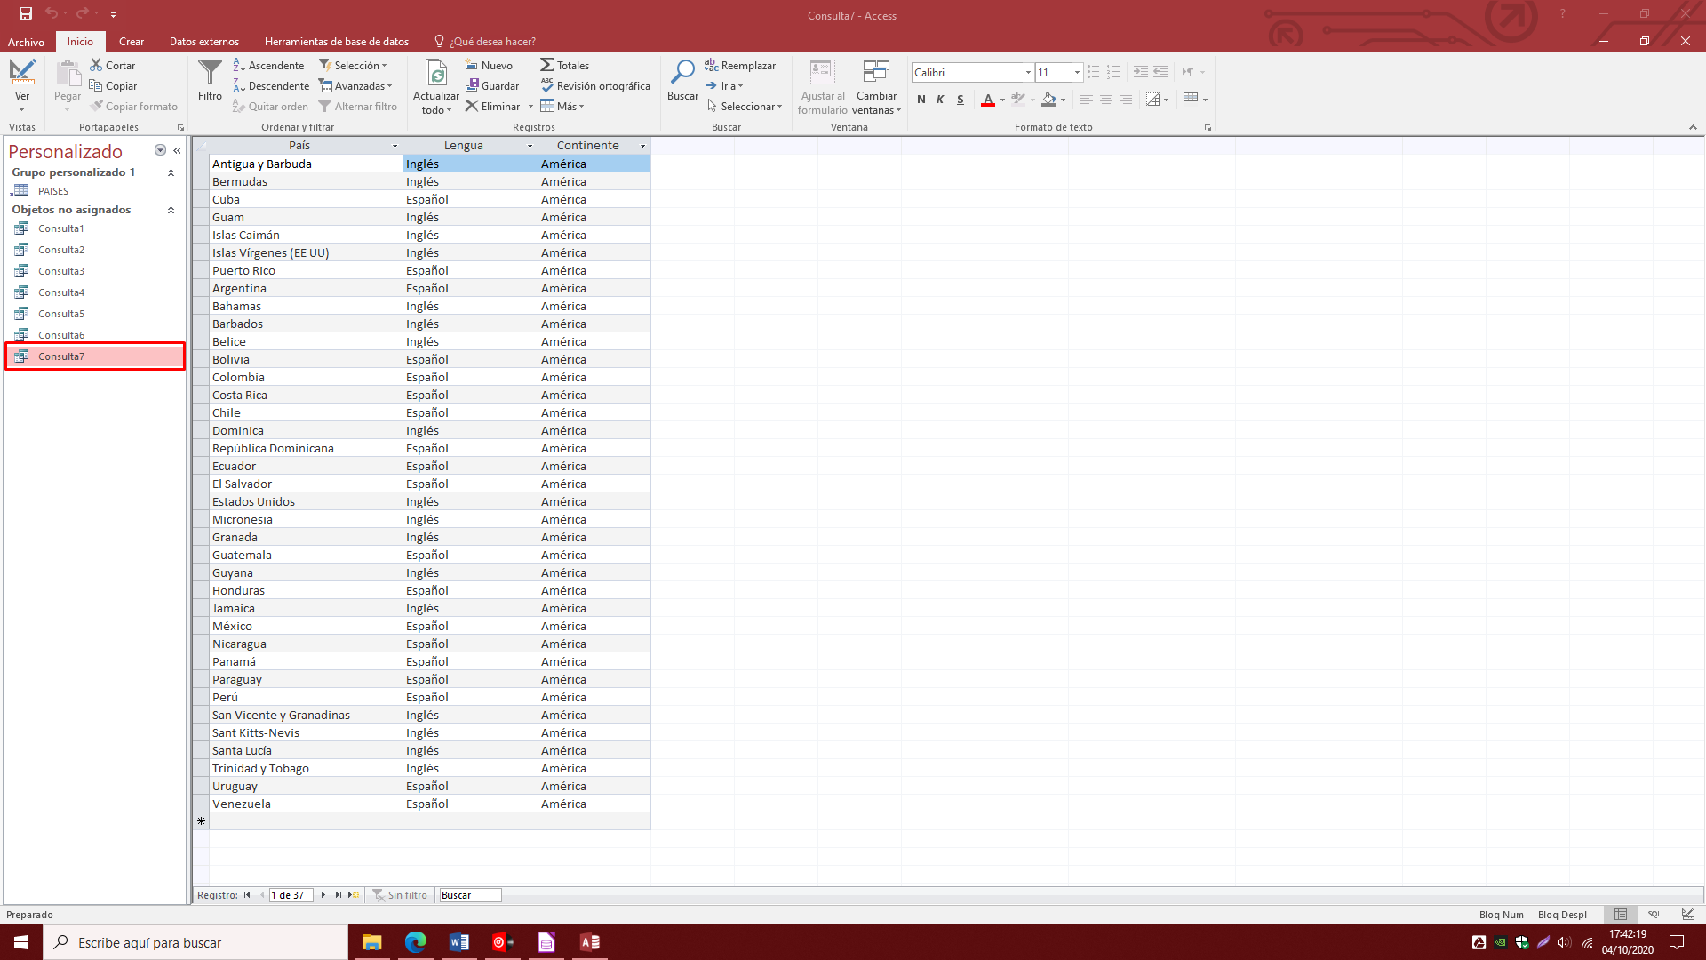

1. **Países de Europa ordenados por orden ascendente de población:**

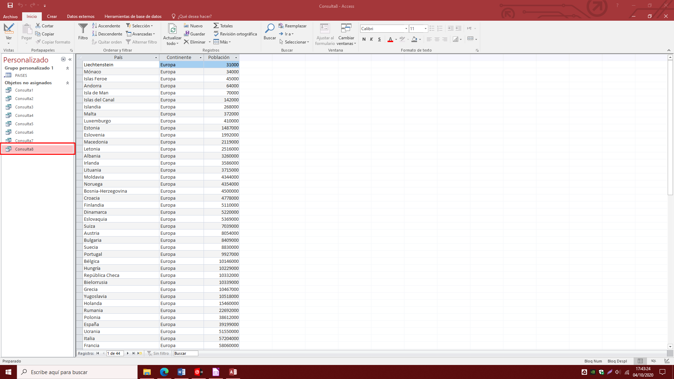

1. **Países de religión católica ordenados en orden descendente por mortalidad:**

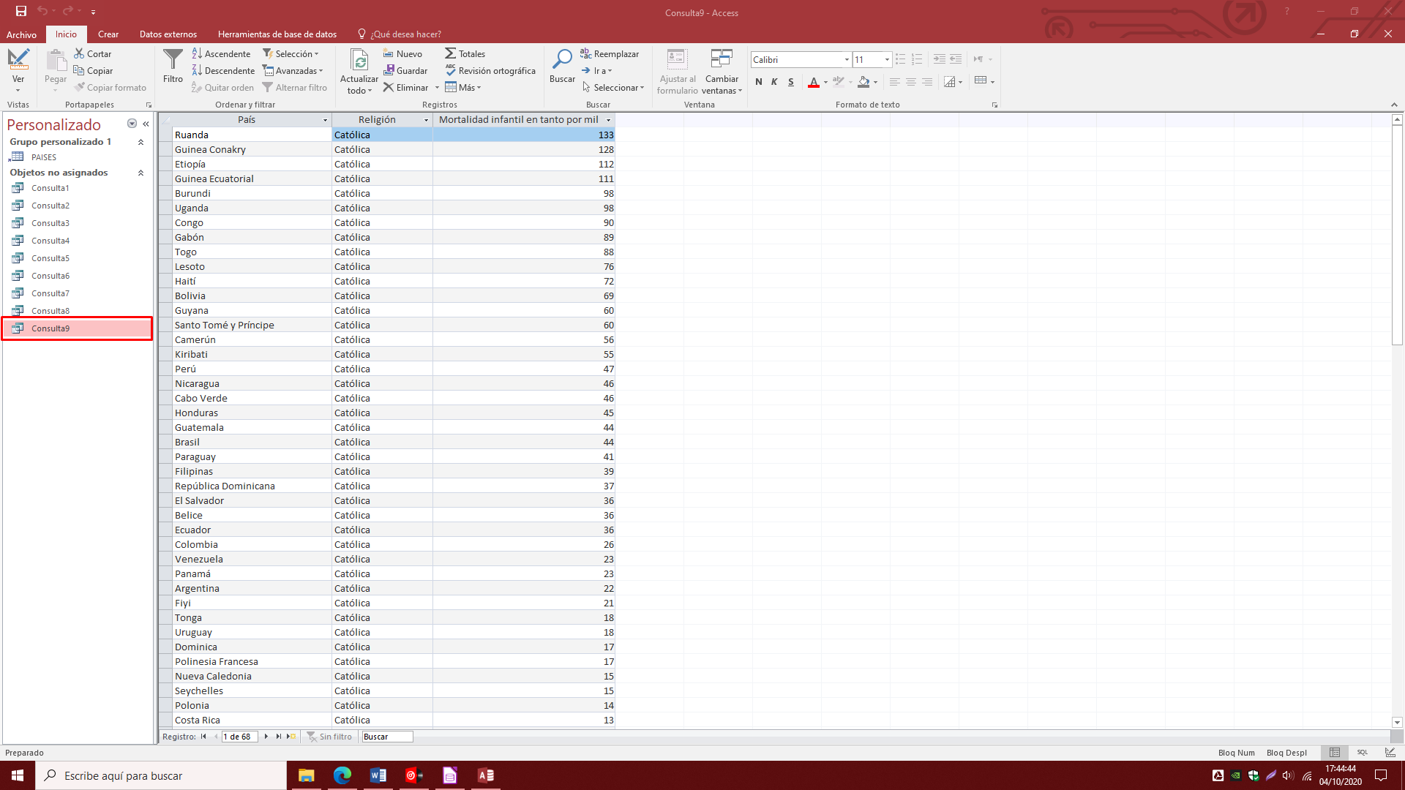

1. **Países cuya capital empiece por A:**

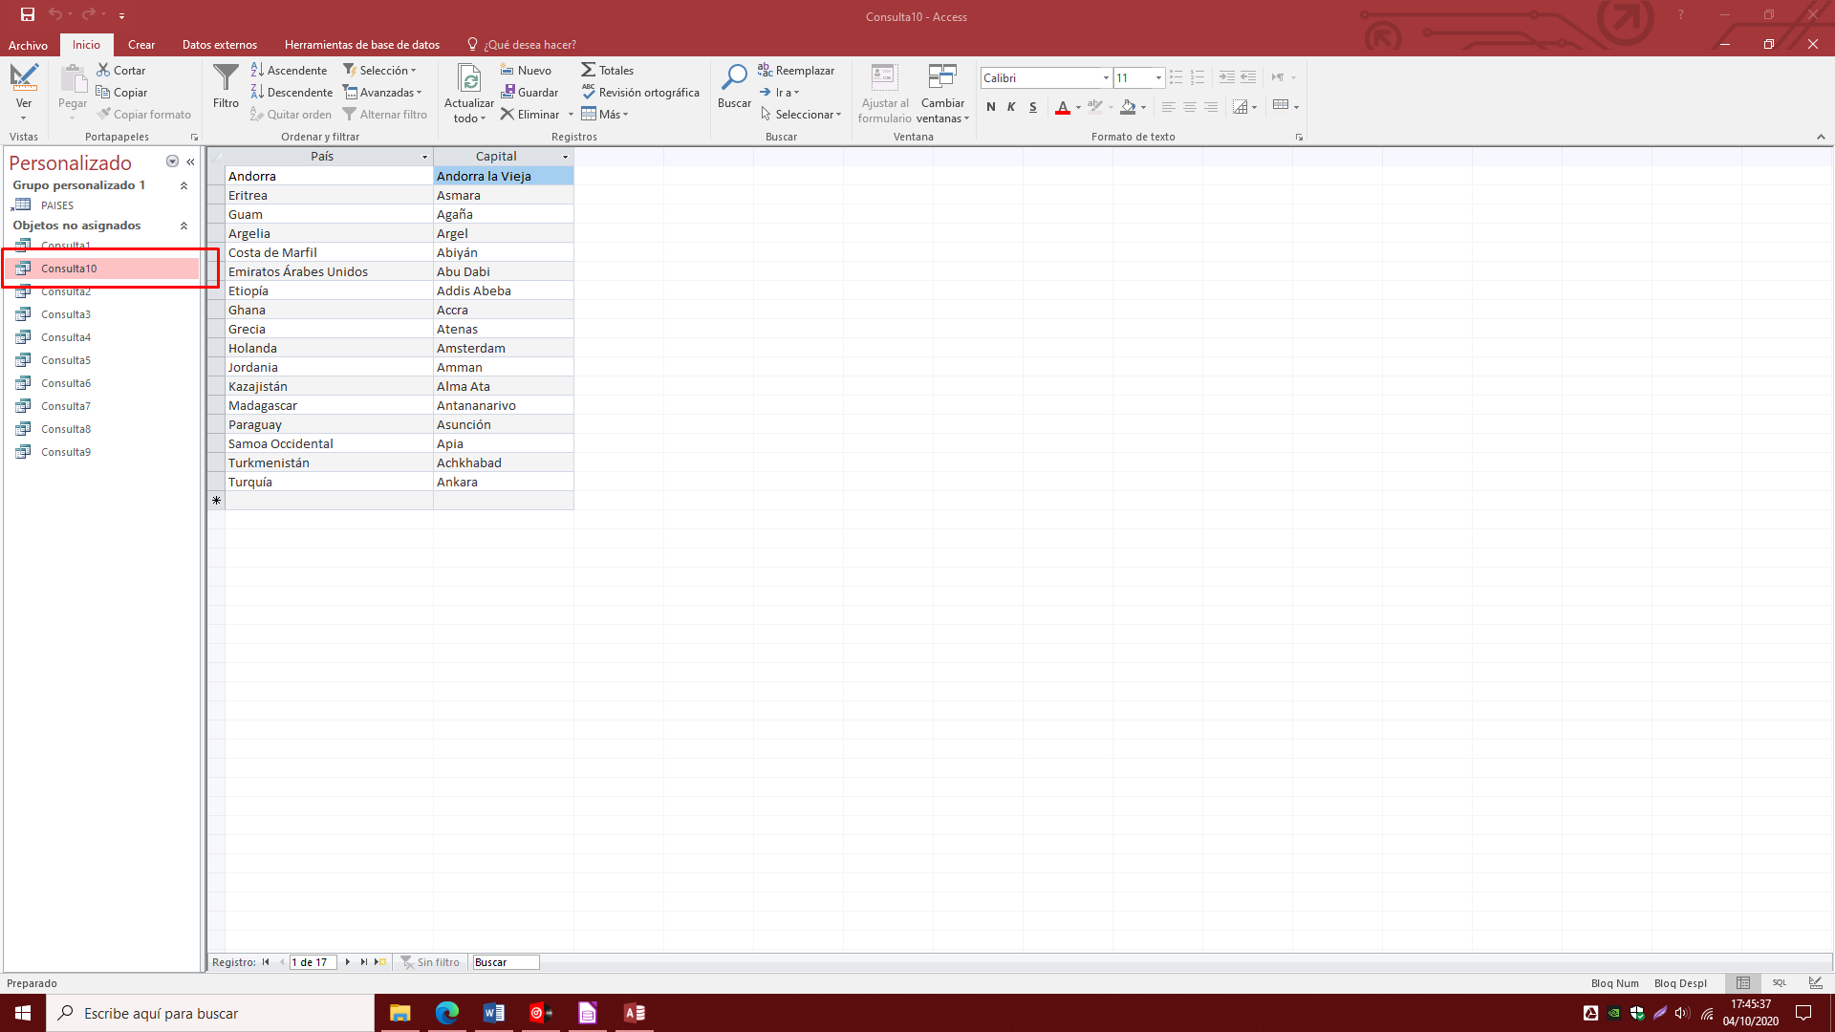

1. **Países europeos cuya capital empiece por A:**

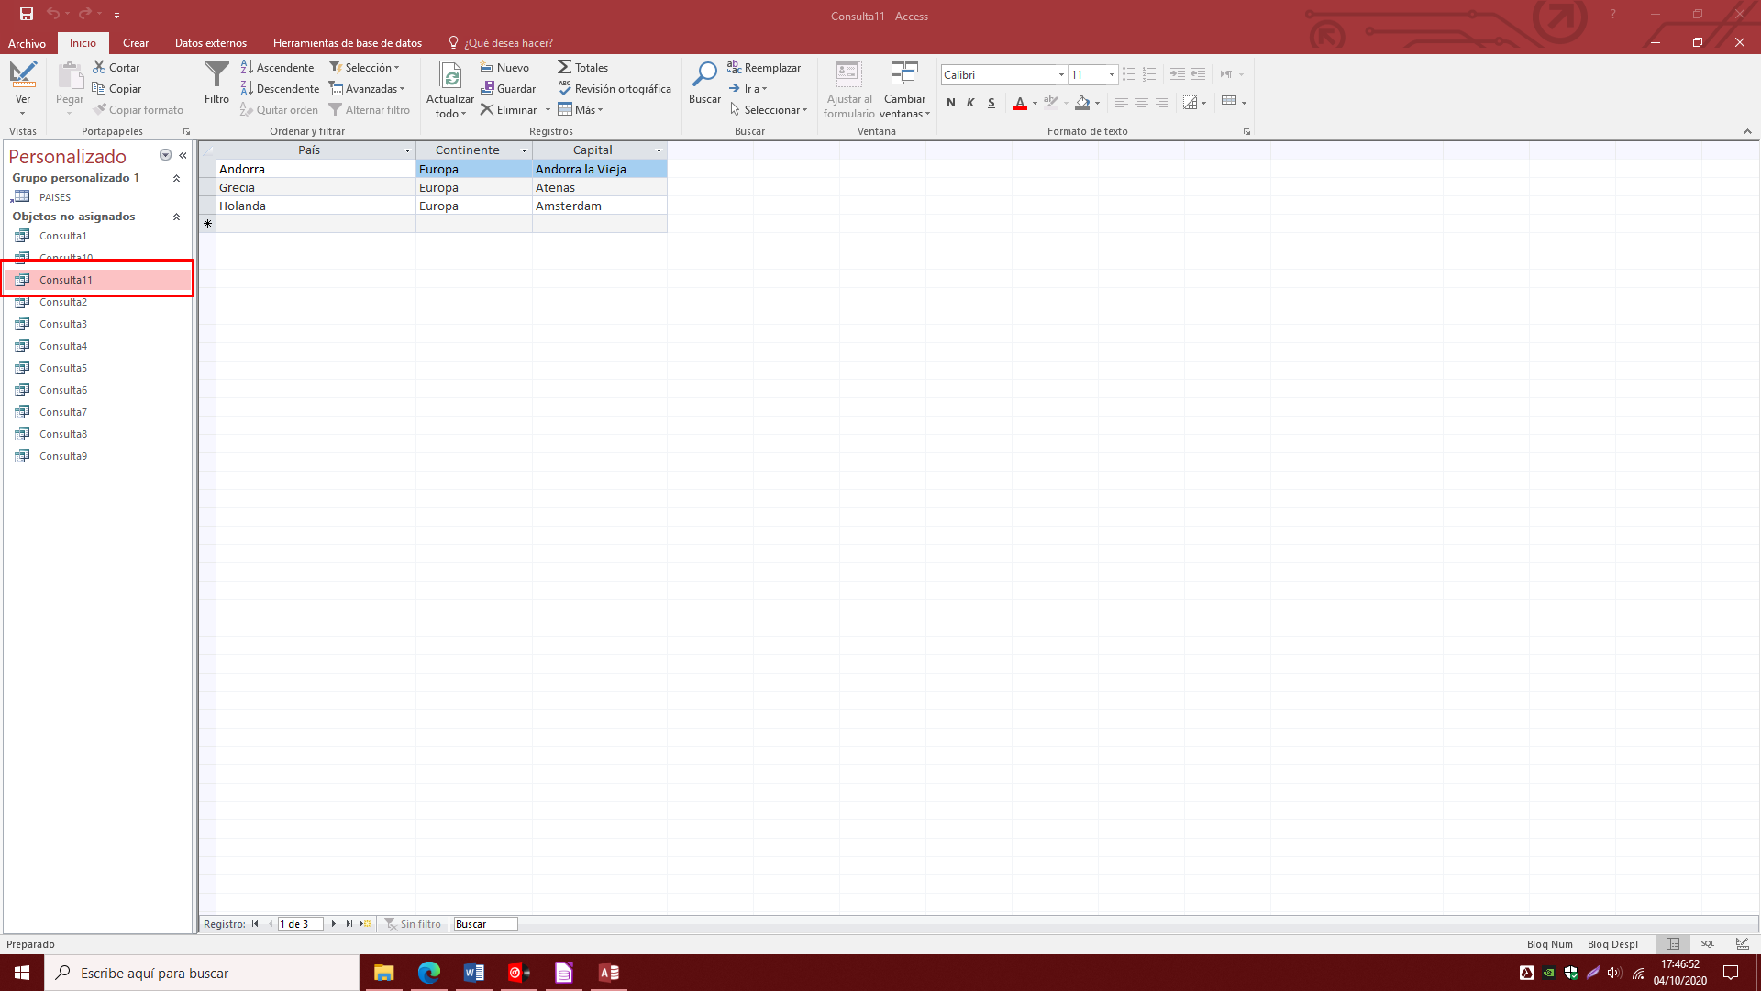

1. **Países con esperanza de vida menor de 50 años:**

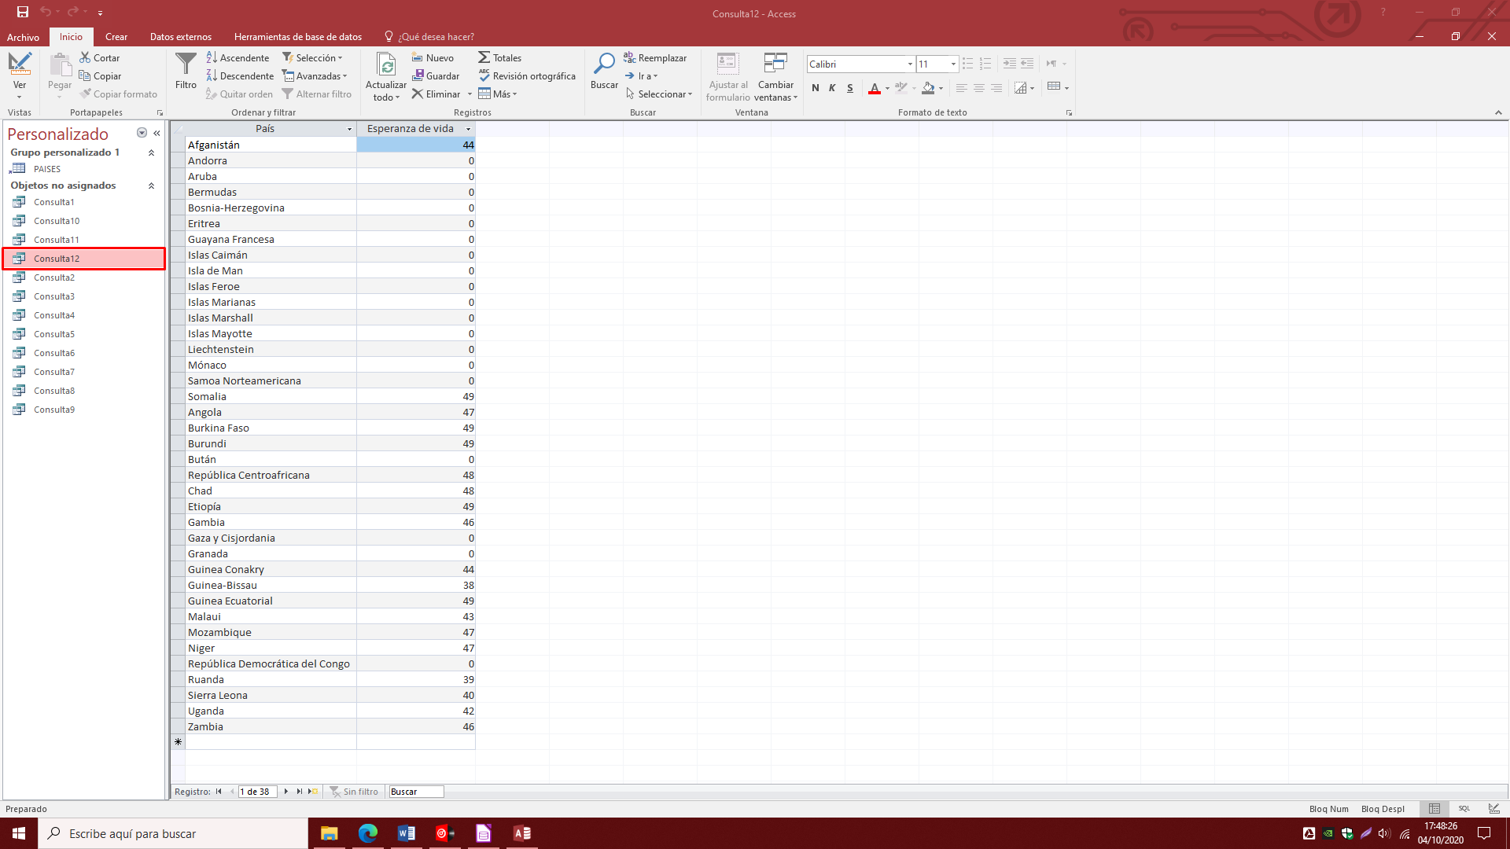

1. **Países con esperanza de vida menor de 50 años y mortalidad infantil mayor de 100 (milhabitantes):**

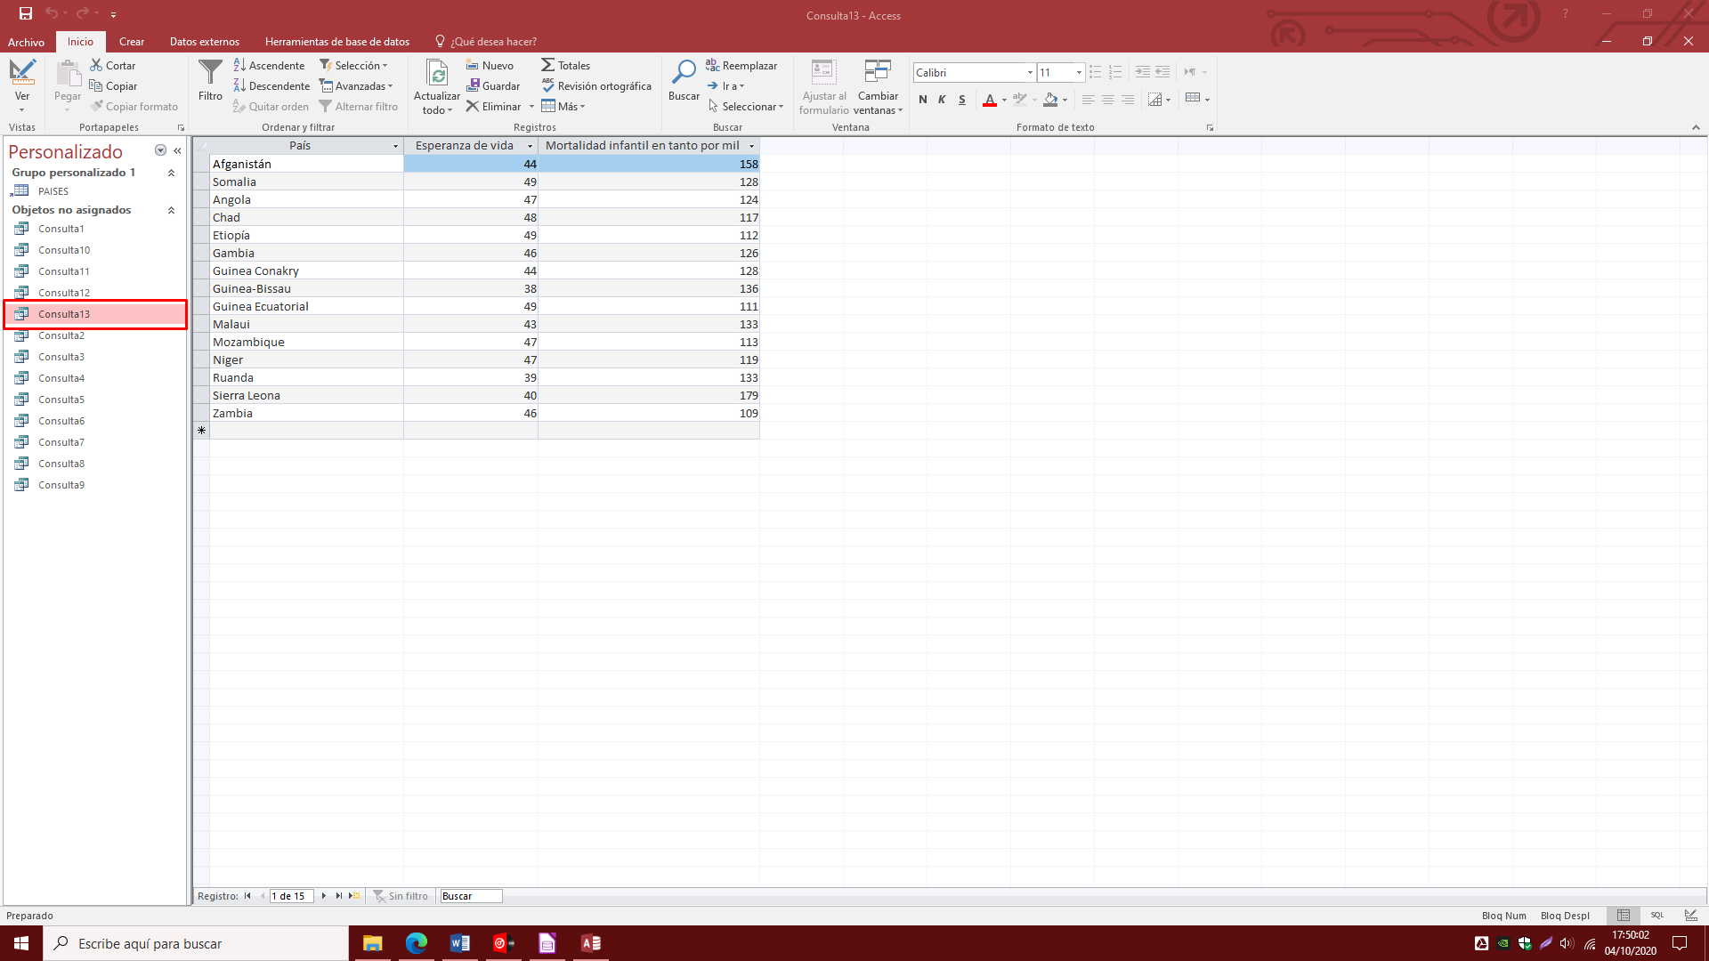

1. **Países con esperanza de vida menor de 50 años o mortalidad infantil mayor de 100 (milhabitantes):**

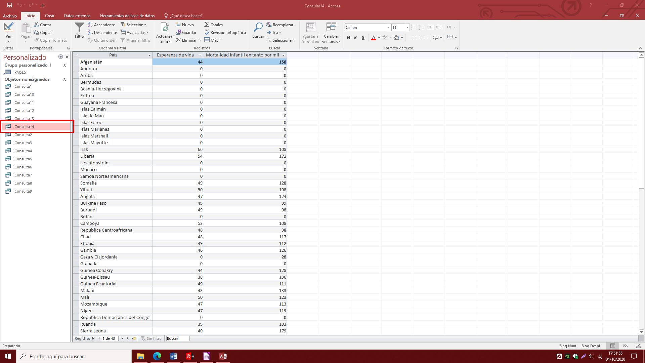

1. **Países de habla hispana y religión católica:**

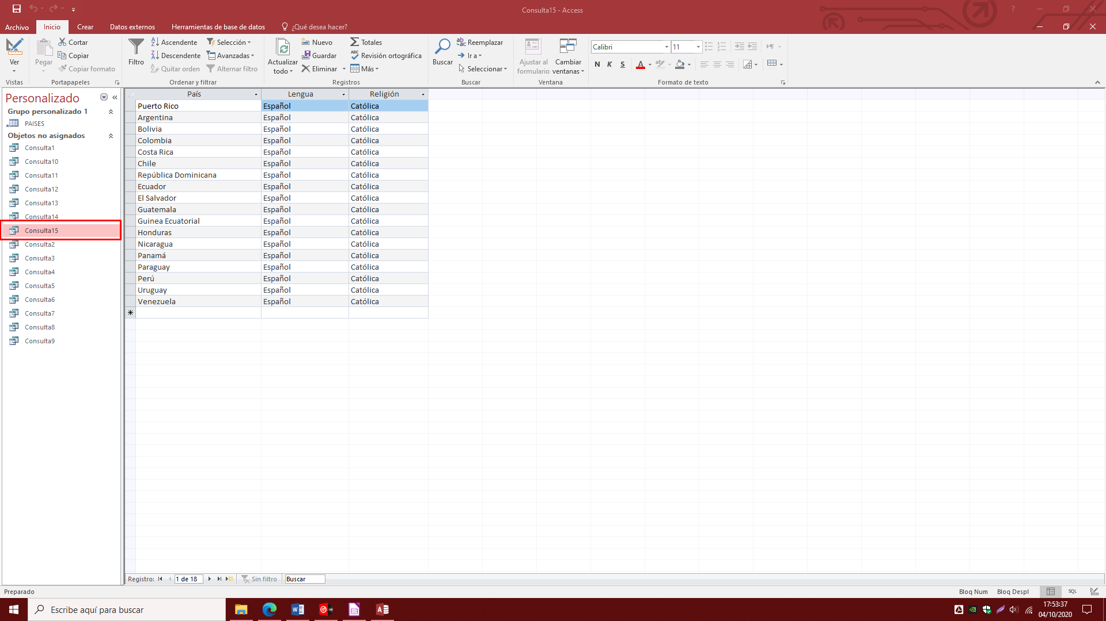

1. **Países de habla hispana y religión católica, anglicana y protestante:**

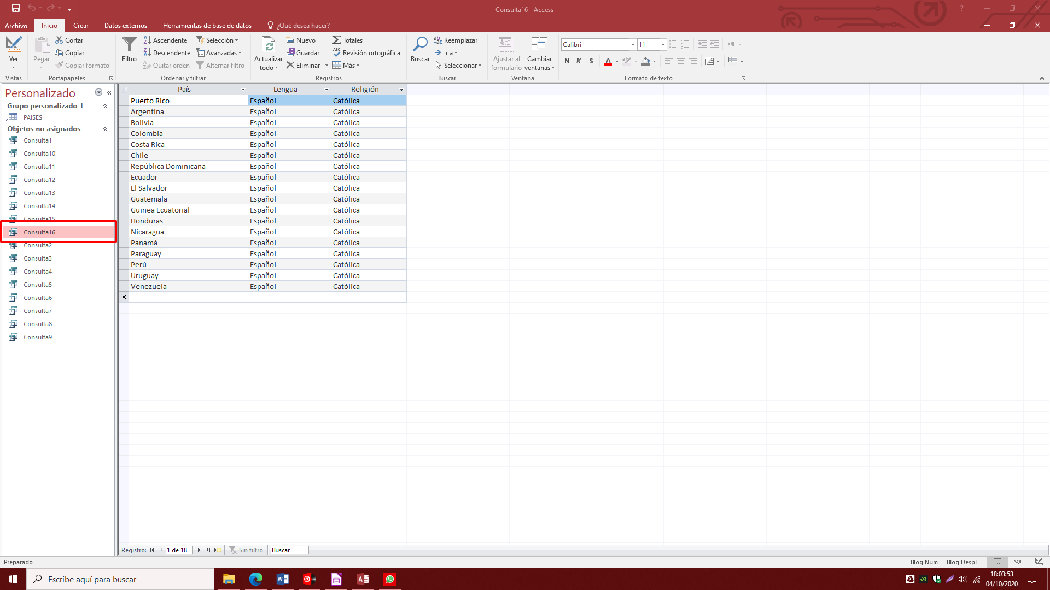

1. **Países de habla hispana y religión católica que no sean europeos:**

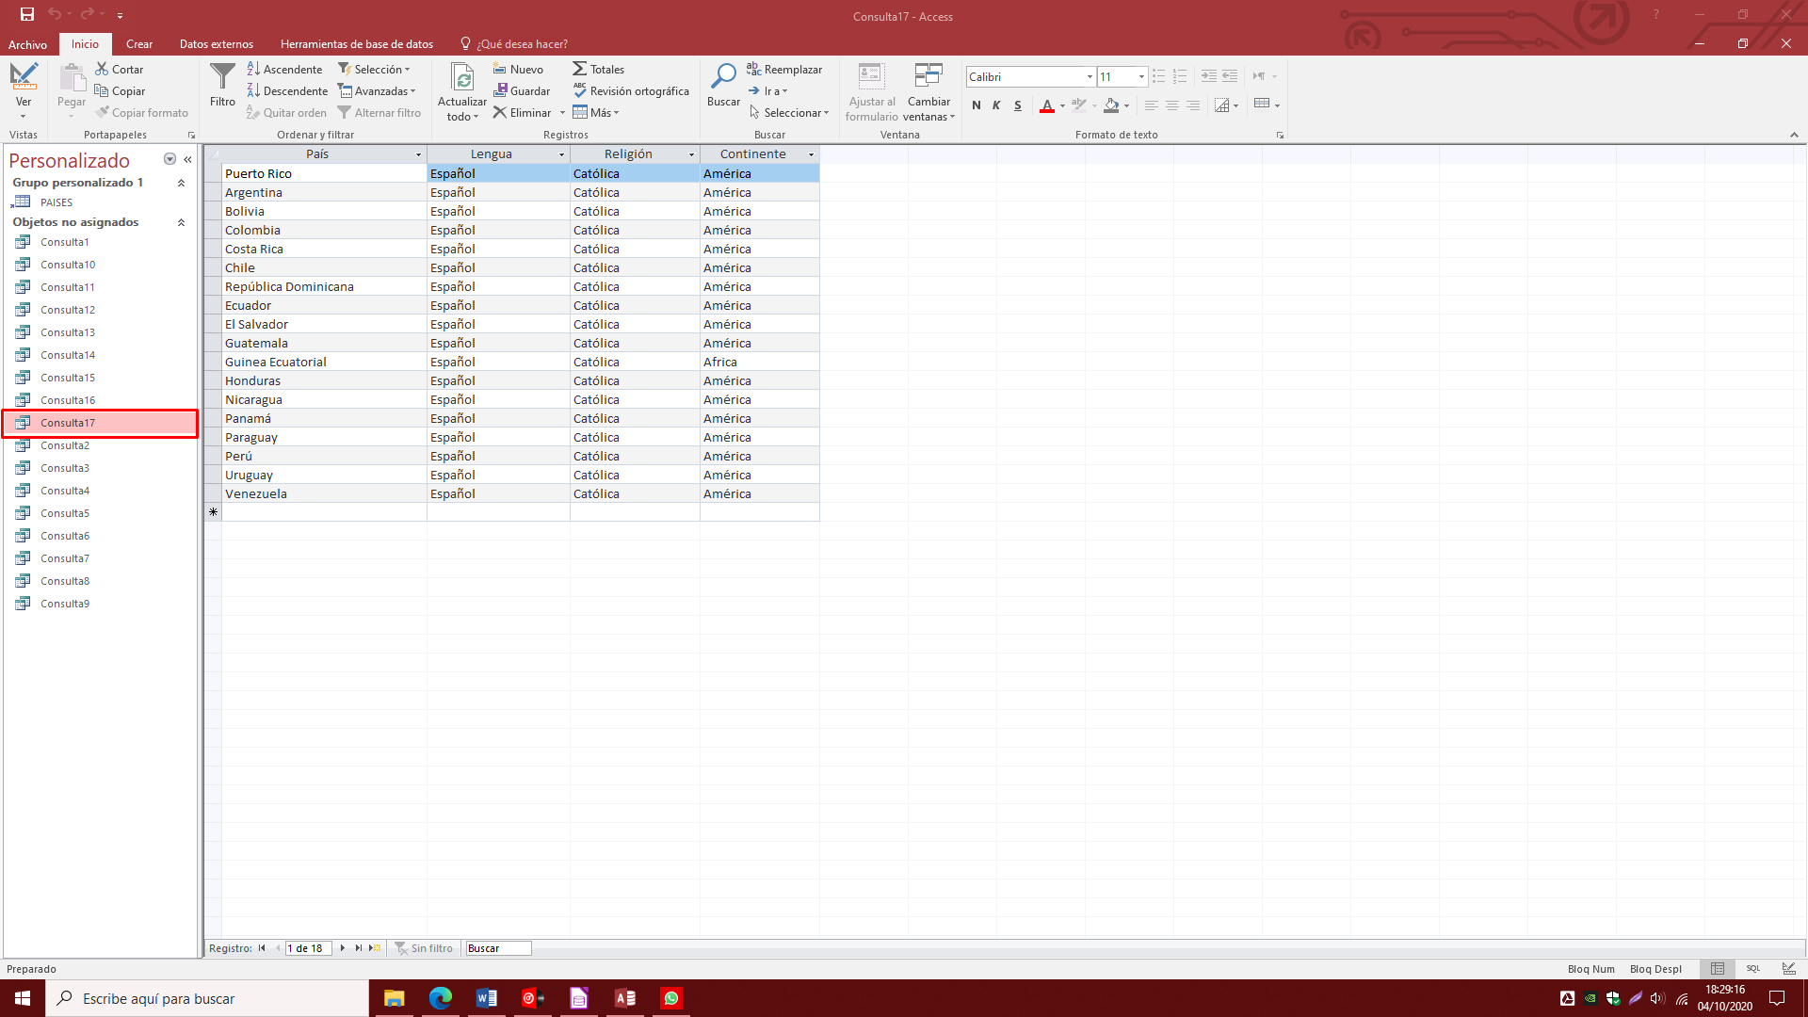

1. **Crea una consulta de resumen que muestre el número de países de cada continente:**

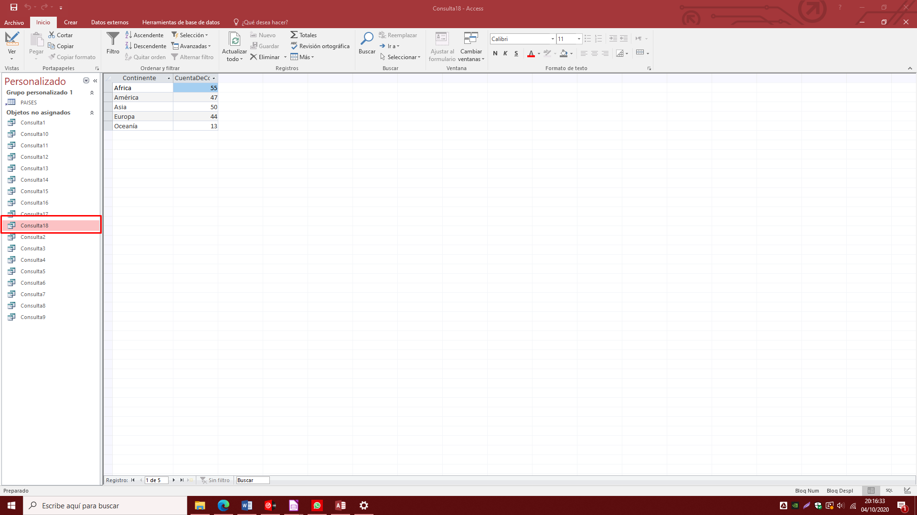

1. **Media de la esperanza de vida por continente:**

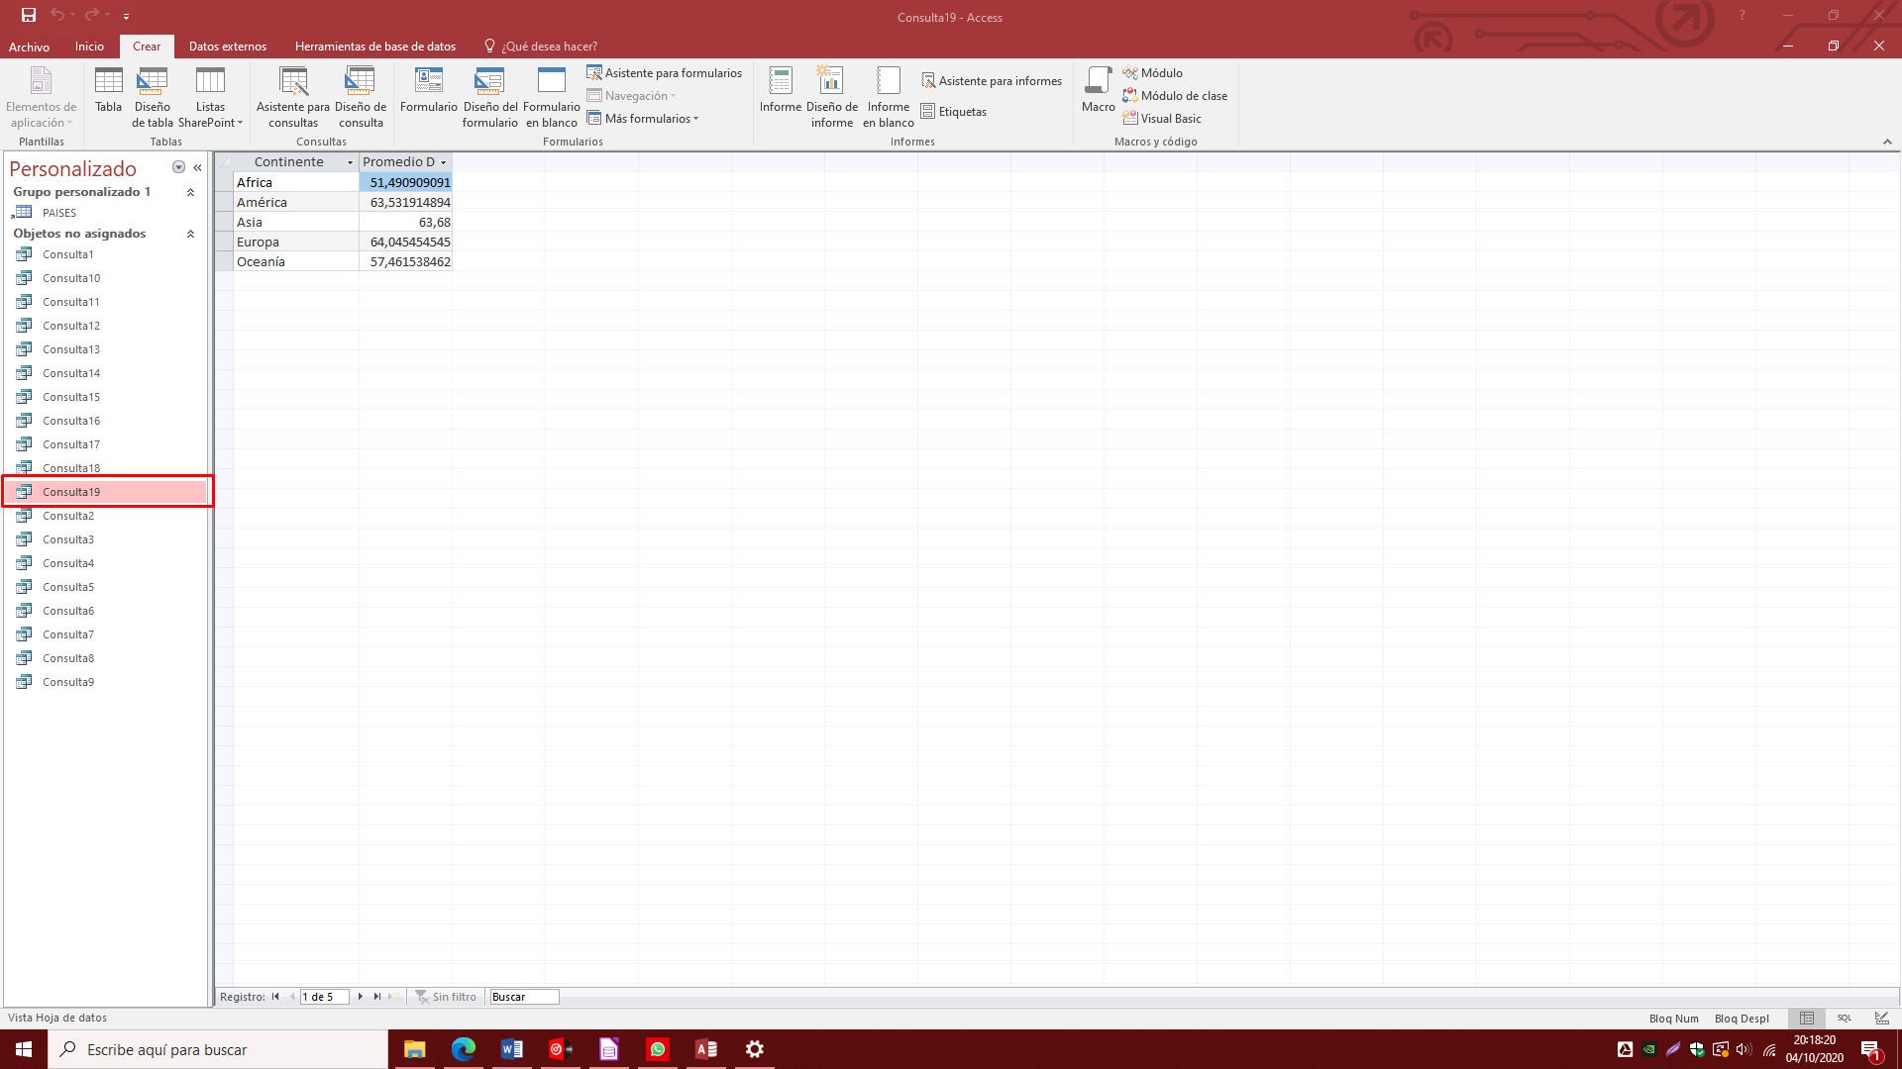

1. **Países con esperanza de vida superior a 70 años en orden descendente indicando el continente:**

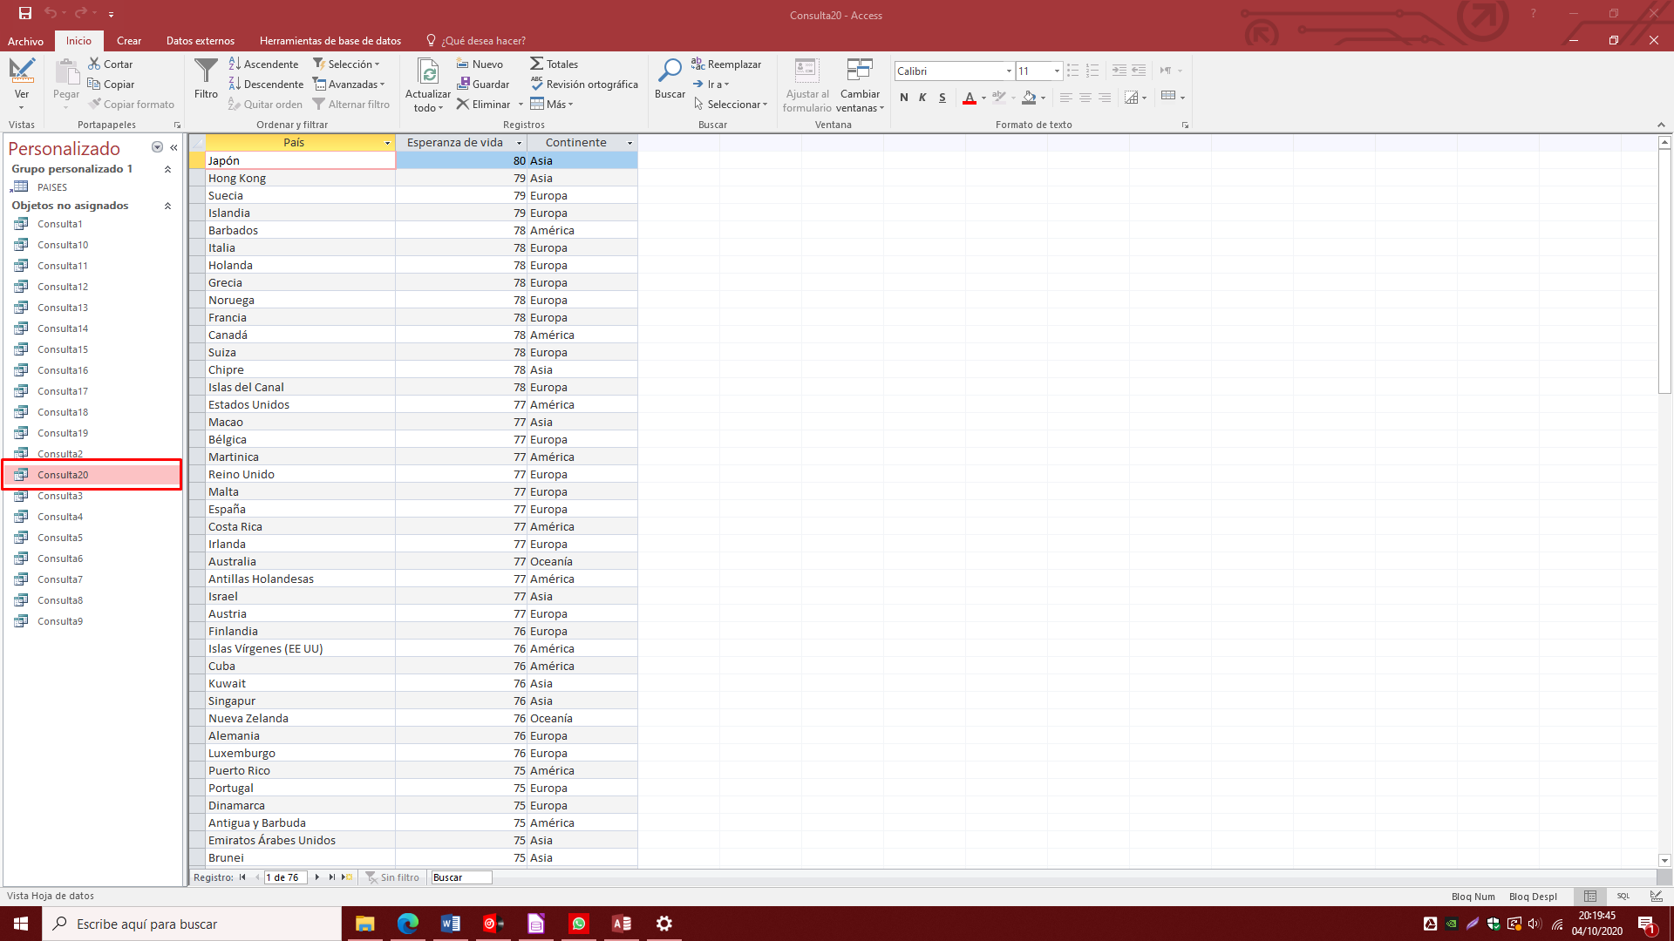

1. **Países cuya capital se denomine igual que el país:**

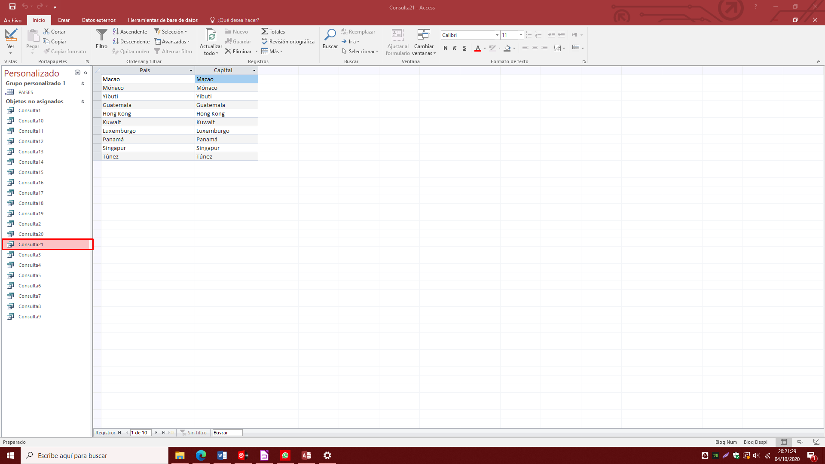

1. **Crea una consulta de resumen que muestre el promedio de la población por continentes:**

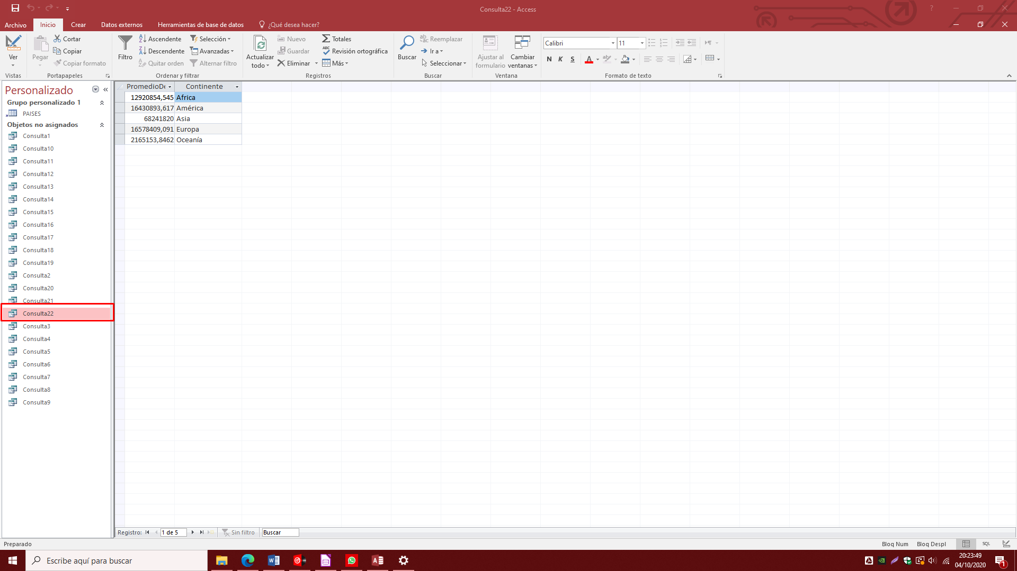

1. **Resumen de número de países y suma de población para cada una de las religiones, ordenado por número de países por religión:**

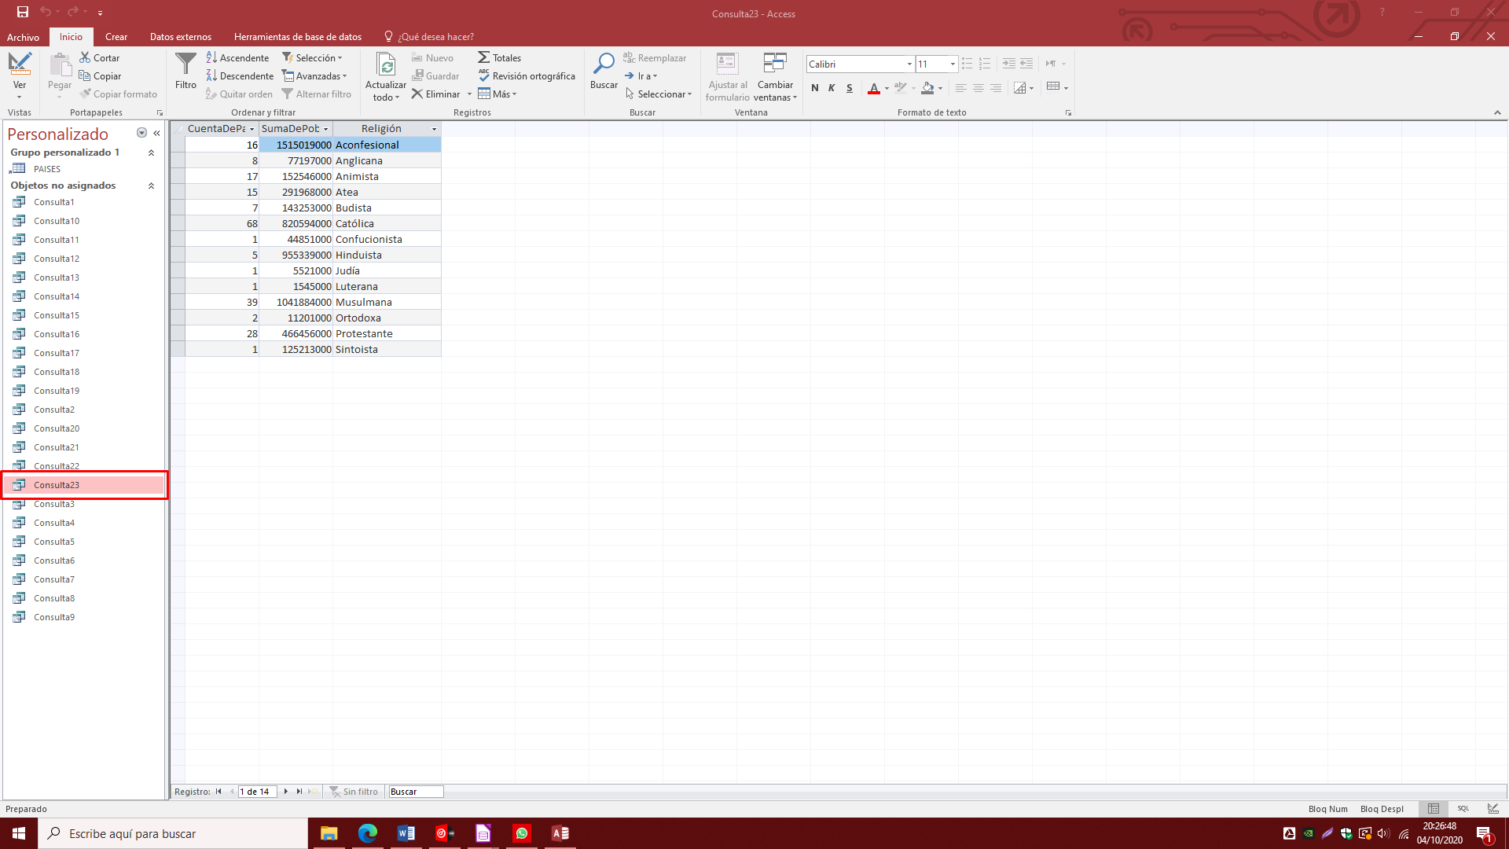

1. **Promedio del PNB per cápita en dólares para cada uno de los continentes:**

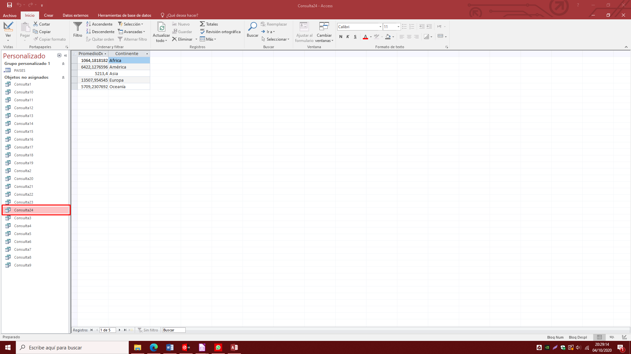

1. **Resumen de número de países y suma de población para cada una de las lenguas:**

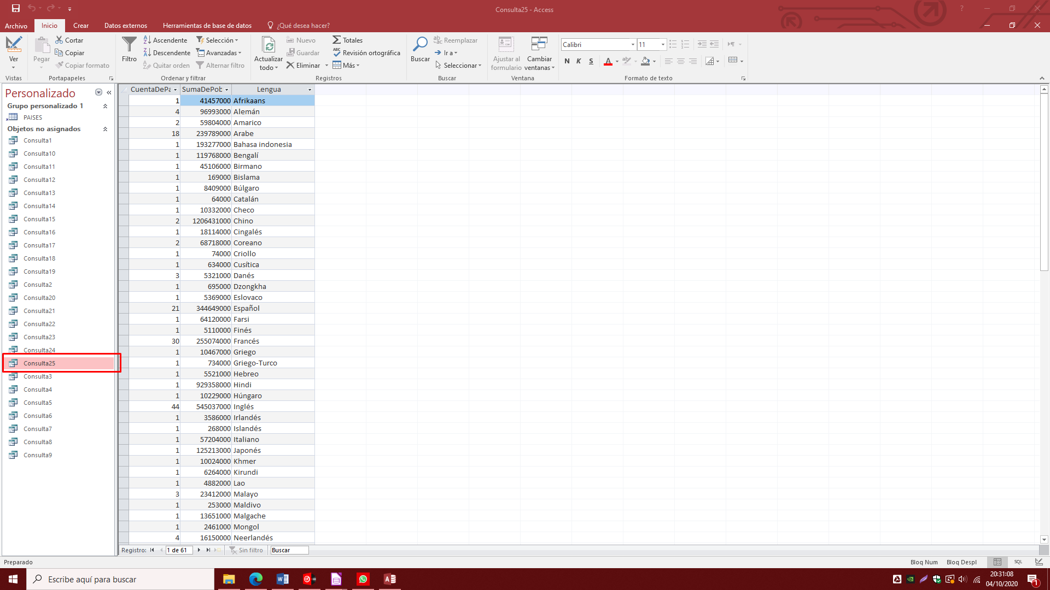

1. **¿Cuántos países disponen de la moneda Franco CFA?:**

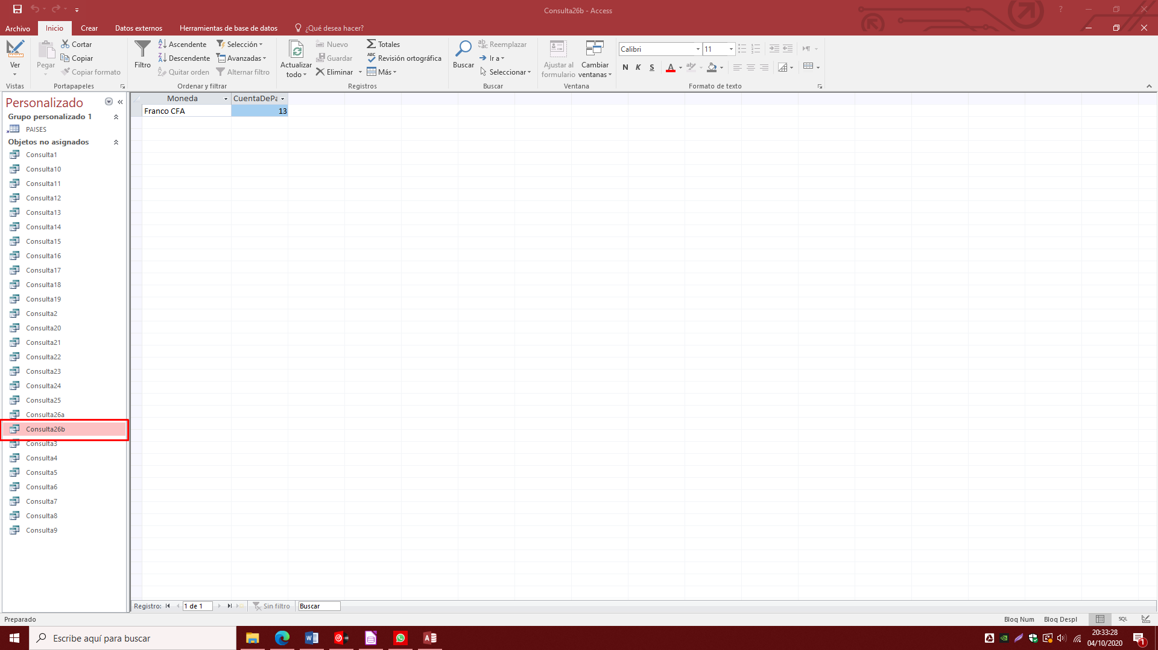

1. **Haz un resumen que muestre los distintos idiomas que existen en el mundo y cuántos países los hablan. Ordena de mayor a menor cantidad de países:**

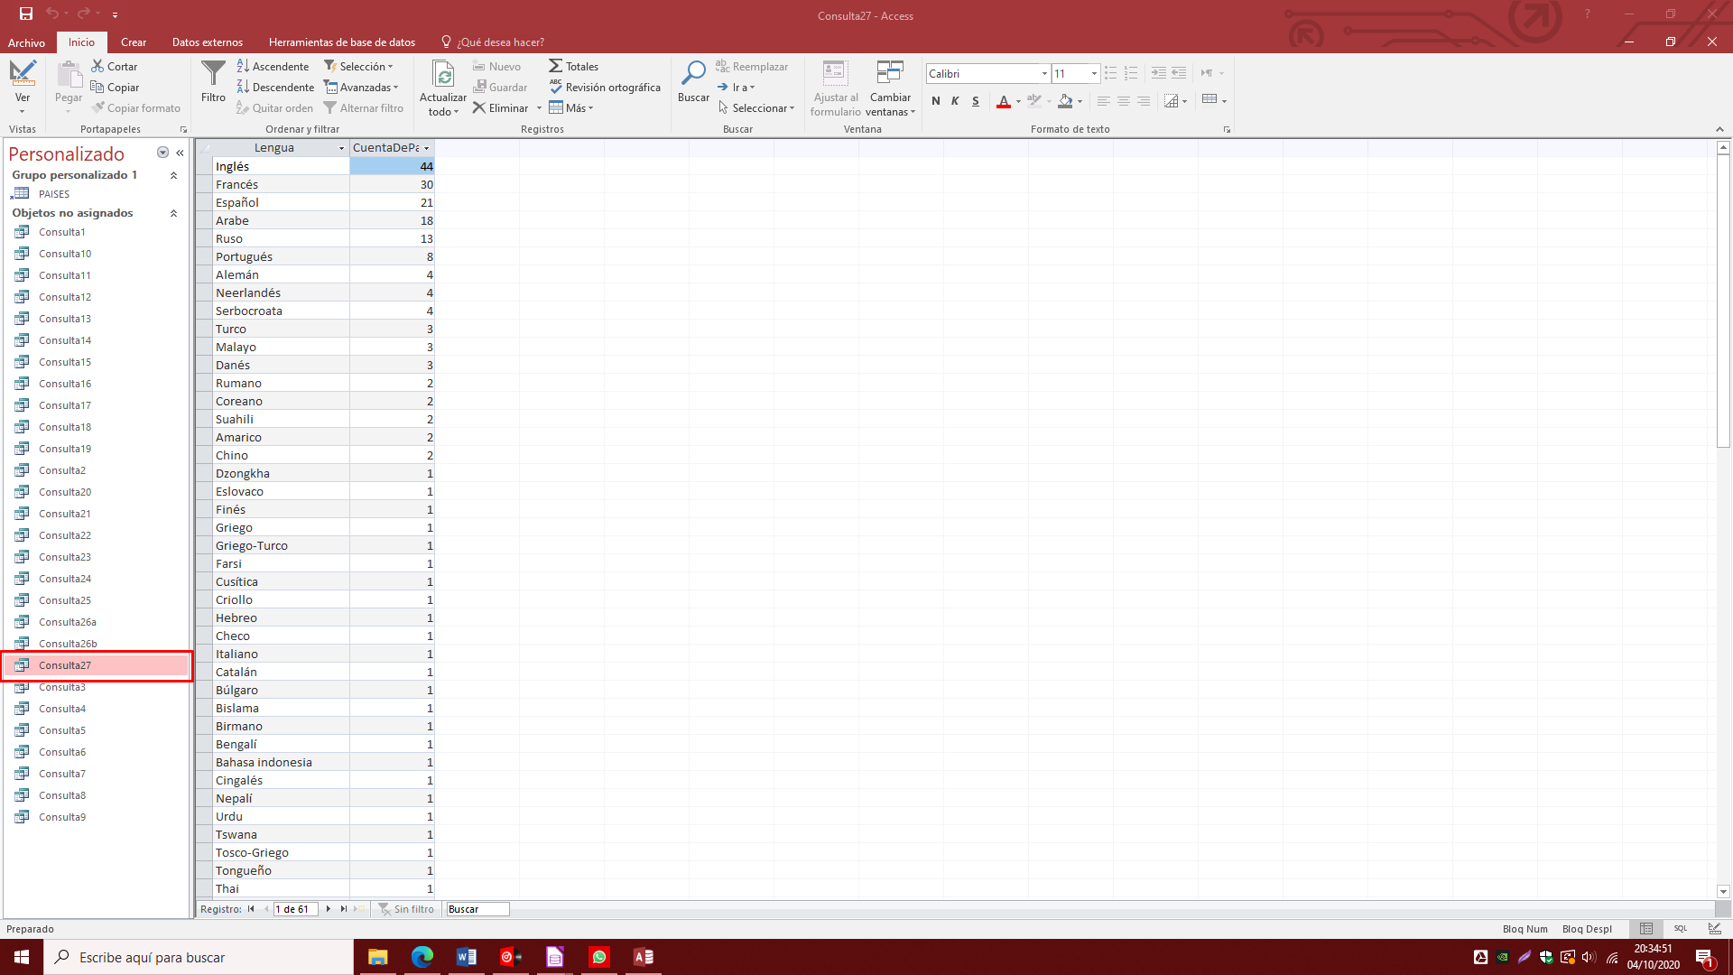

1. **Cuántos países utilizan moneda francesa (que empiece por Franco):**

